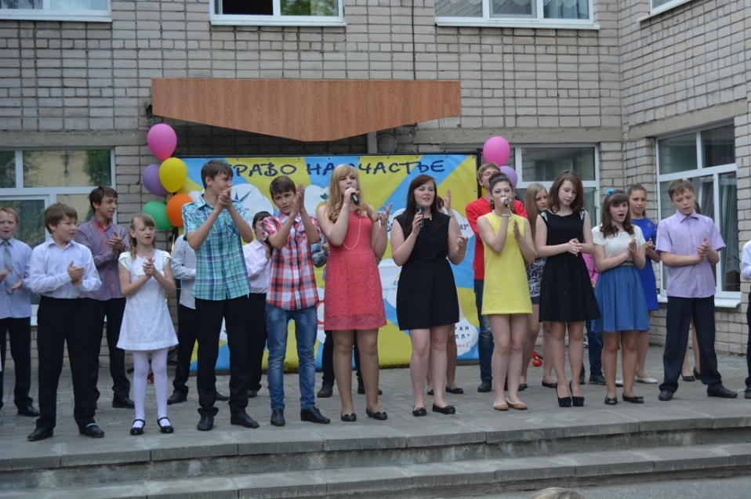
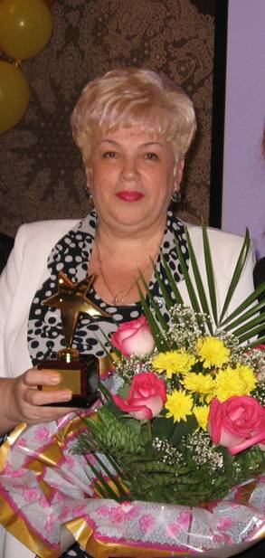

Уважаемые прихожане!
В Вологодской области сегодня действуют 20 детских домов, где воспитывается около 1 тысячи детей, оставшихся без попечения родителей, в основном это дети подросткового возраста, дети с ограниченными возможностями здоровья, братья и сестры. Только в г. Вологде существует 5 организаций для детей-сирот. С 1 января 2015 года все организации для детей-сирот переданы Департаменту социальной защиты населения Вологодской области и переименованы в центры помощи детям, оставшимся без попечения родителей.
Вологодский центр помощи детям, оставшимся без попечения родителей, №2 занимается семейным устройством воспитанников с 1995 года. За это время 205 наших бывших воспитанников обрели семью, из них 62 воспитанника вернулись к своим кровным родителям, которые восстановили свои родительские права в судебном порядке. Наше учреждение является областным ресурсным центром по решению задач семейного устройства детей, оставшихся без попечения родителей. На базе учреждения с 2008 года создана и работает региональная волонтерская служба поддержки замещающей семьи Вологодской области, которая включает 80 приемных родителей, готовых оказывать помощь людям, желающим принять в свою семью ребенка-сироту.
Второй год в Вологодской области проходит акция «Лето в новой семье», во время которой можно взять ребенка в свою семью временно. В 2014 году около 50 детей побывали в гостях в семьях вологжан, 16 из них остались в семьях постоянно.
Почти все дети - воспитанники организаций для детей - сирот и детей, оставшихся без попечения родителей, - мечтают жить в семье.
Если вы заинтересовались данной информацией и у вас есть желание помочь детям осуществить свою мечту, звоните по телефону в наш центр: 75 79 40. Вам ответят специалисты: Комякова Ольга Леонидовна, Вискова Яна Валерьевна. Или по телефону 75 95 73 - Ширикова Елена Николаевна.
По телефону управления социальной защиты города Вологды 72 40 79 у специалиста Виноградовой Елены Константиновны вы можете узнать, какие документы необходимо собрать для приема ребенка, оставшегося без попечения родителей, в свою семью.

Обращение директора Вологодского центра помощи детям, оставшимся без попечения родителей, № 2, заслуженного учителя Российской Федерации, кандидата педагогических наук Елены Николаевны Рындиной к прихожанам храмов Вологодской епархии.

